Cercare un Ordinanza
Per cercare un Ordinanza, accedere dal menù → Gestione Documentale → Gestioni → Gestione Testi → Ordinanze.
Si accede alla schermata Gestione Ordinanze.
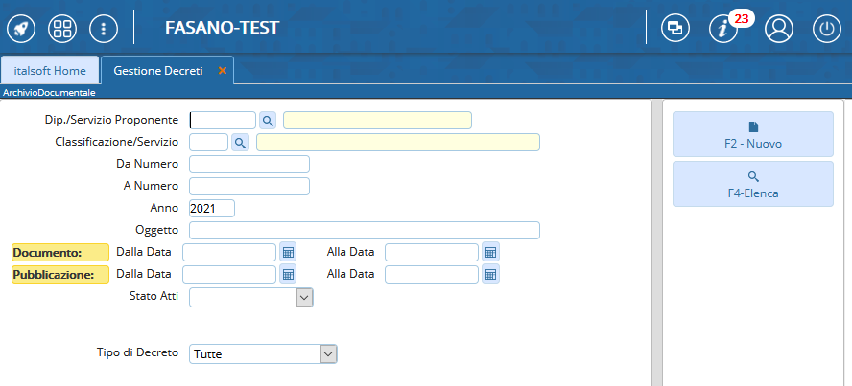
È possibile filtrare la ricerca:
- indicando Dipendente / Servizio Proponente
- indicando la classificazione
- indicando direttamente il numero, inserendolo sia nel campo Da Numero sia A Numero, o un intervallo di numeri;
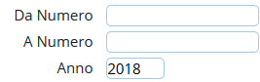
- indicando parte dell'oggetto o un intervallo di date dell'Atto o della pubblicazione dell'Atto;
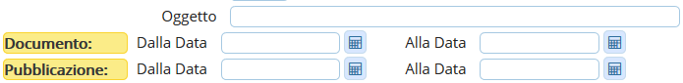
- indicando se si vogliono vedere tutti gli Atti, solo quelli definitivi o solo quelli non definitivi;
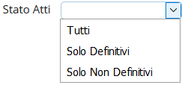
- indicando se si vogliono vedere tutti gli atti, solo quelli scaduti o solo quelli scaduti da controllare


